**ANALISA TEGANGAN MAKSIMAL *CUTTER PLANER* PADA**

**MESIN SERUT (*PLANER*) BAMBU MODULAR**

**DENGAN METODE ELEMEN HINGGA**

**1 Redho Kurniawan,** **2* Ignatius Aris Hendaryanto, 3 Sugiyanto, 4 RadhianKrisnaputra,  5 Inggar Septhia Irawati,**

1,2,3,4Departemen Teknik Mesin, Sekolah Vokasi, Universitas Gadjah Mada, Jln. Yacaranda, Sekip Unit VI, Catur Tunggal, Sleman, Yogyakarta 55281, Indonesia

5Departemen Teknik Sipil dan Lingkungan, Fakultas Teknik, Universitas Gadjah Mada, Jln. Grafika, Kampus No. 2, Catur Tunggal, Sleman, Yogyakarta 55281, Indonesia

**\****Email* : [aris.hendaryanto@ugm.ac.id](mailto:aris.hendaryanto@ugm.ac.id)

***ABSTRACT***

*The cutter planer is one of the main components of a bamboo planer which functions to flatten the surface of the bamboo blades. The cutter planer has a problem, namely the maximum stress is not known due to the complexity of the components which is difficult to analyze using the mechanical equation calculation method, so that to overcome this problem a numerical method is used, namely the finite element method. In this study, an analysis was carried out on a cutter planer by comparing the process of cutting bamboo slats with two directions of rotation clock wise (CW) and counter clock wise (CCW). The material used in the cutter planer is HSS and bamboo material with petung bamboo. The results of this study, the highest maximum stress distribution for the cutter occurs in CCW and the lowest maximum stress distribution for the cutter occurs in CW.*

***Keywords:*** *Cutter, Explicit Dynamics, Numerical Method*

**ABSTRAK**

*Cutter planer* adalah salah satu komponen utama dari mesin serut bambu yang berfungsi untuk meratakan permukaan bikah bambu. *Cutter planer* memiliki permasalahan yaitu belum diketahui tegangan maksimal dikarenakan kompleksitas komponen yang sulit dalam melakukan analisa menggunakan metode kalkulasi persamaan mekanik, sehingga untuk mengatasi peramasalah tersebut digunakan metode numerik yaitu metode elemen hingga. Pada penelitian ini dilakukan analisa pada *cutter planer* dengan cara melakukanperbandingan proses pemotongan bilah bambu dengan dua arah putaran *clock wise* (CW) dan *counter clock wise* (CCW). Material yang digunakan pada *cutter planer* yaitu HSS dan material bambu dengan jenis bambu petung. Hasil dari penelitian ini, diperoleh sebaran tegangan maksimal tertinggi pada *cutter* terjadi pada CCW dan sebaran tegangan maksimal terendah pada *cutter* terjadi pada CW.

**Kata kunci:** *Cutter*, *Explicit Dynamics*, Metode Numerik

1. **PENDAHULUAN**

Mesin serut *(planer)* bambu sistem modular merupakan mesin yang berfungsi untuk meratakan permukaan hasil pembilahan bambu menggunakan *cutter* yang berputar, sehingga dapat diperoleh penampang bilah bambu berbentuk *square*, di mana satu unit mesin planer akan dibagi lagi menjadi unit-unit kecil yang dapat dipasang dan digabungkan secara “*plug and play*” menggunakan mekanisme sambungan mur dan baut (Sugiyanto. dkk., 2022).

Mesin serut (*planer*) bambu sistem modular terdiri dari beberapa komponen utama, salah satu komponen utama dari mesin serut (*planer*) bambu adalah *cutter planer* yang terdapat pada modul *guider cutter. Cutter planer* memiliki permasalahan terhadap perancangan rekayasa mesin, permasalahan tesebut yaitu belum diketahui tegangan maksimal dan *safety factor* pada *cutter planer* dikarenakan kompleksitas komponen yang sulit dalam melakukan analisa menggunakan metode kalkulasi persamaan mekanik.

Berdasarkan permasalahan tersebut maka komponen mekanis dari modul *guider* yaitu *cutter* *planer* membutuhkan metode numerik untuk mengatasi permasalahan kalkulasi dalam mengamati dan melakukan analisa kompleksitas komponen *cutter planer,* sehingga memperoleh nilai atau data tegangan maksimal dan *safety factor*. Oleh sebab itu perlu dilakukan analisa menggunakan metode numerik, metode numerik yang digunakan adalah metode elemen hingga yaitu *explicit dynamics*.

Metode elemen hingga adalah metode numerik yang digunakan untuk menyelesaikan permasalahan teknik dan problem matematis dari suatu gejala fisis yaitu analisa dinamis *cutter* ketika proses pemotongan bilah bambu dengan dua arah putaran *clock wise* (CW) dan *counter clock wise* (CCW)serta *feeding* pemesinan menggunakan variasi frekuensi pada inventer sebesar 10 Hz, 20 Hz, 30 Hz, 40 Hz, dan 50 Hz dengan cara analisa *explicit dynamics*.

Berdasarkan latar belakang yang telah dijelaskan, maka penelitian ini berfokus pada analisa tegangan maksimal *cutter planer* pada mesin serut (*planer*) bambu modular dengan metode elemen hingga. Diharapkan dengan adanya penelitian ini akan membantu dalam perkembangan teknologi rekayasa mesin serut (*planer*) bambu, sehingga mampu membantu pelaku kerajinan bambu sekaligus memanfaatkan potensi bambu yang ada di Indonesia.

1. **DASAR TEORI**
2. **Bambu Petung**

Bambu merupakan tumbuhan yang tergolong dalam famili Gramineae atau suku rumput-rumputan serta tumbuh subur di daerah tropik dan sub tropik, salah satu jenis bambu yaitu bambu petung. Bambu petung adalah salah satu jenis bambu yang terdapat di Indonesia. Bambu petung memiliki nama ilmiah *Dendrocalamus asper Backer*. Bambu petung sering dijadikan sebagai salah satu bambu material dasar bambu laminasi. Bambu petung memiliki sifat mekanik yang dapat dilihat pada tabel berikut. Bambu petung juga memiliki sifat mekanik *density* yang relatif ringan,dengan nilai *density* sebesar 0.60 g/ ${cm}^{3}$- 0,69 g/ ${cm}^{3}$ pada setiap sisi bambu, jika dirata-ratakan *density* bambu petung sebesar 0,63 g/ ${cm}^{3}.$

Tabel 1 Spesifikasi Bambu

(Inggar, S.I., 2012)

|  |  |
| --- | --- |
| Sifat Mekanik | (MPa) |
| Kuat Lentur | 134,972 |
| Kuat Tarik Sejajar Serat | 228 |
| Kuat Tekan Sejajar Serat | 49,206 |
| Kuat Tekan Tegak Lurus Sejajar Serat | 24,185 |
| Kuat Geser Sejajar Serat | 9,505 |
| Modulus Elastisitas | 12888,477 |

Tabel 2 *Density* Bambu Petung

(Febrian T.W., 2019)

|  |  |  |  |
| --- | --- | --- | --- |
| Arah Aksial | Bagian Ruas (g/ ${cm}^{3}$) | | Rata-rata (g/ ${cm}^{3}$) |
| Pangkal  Tengah  Ujung  Rata- Rata | 0,57  0,60  0,69  0,62 | 0,63  0,62  0,69  0,64 | 0,60  0,61  0,69  0,63 |

1. **Mesin *Planer* Bambu Modular**

Mesin serut (*planer*) bambu dengan sistem modular merupakan mesin untuk meratakan hasil pembilahan bambu agar didapatkan penampang bilah bambu berbentuk *square* atau persegi dengan kerangka dan komponen utama menggunakn sistem modular, di mana satu unit mesin *planer* akan dibagi lagi menjadi unit-unit kecil yang dapat dipasang dan digabungkan secara “*plug and play*” menggunakan mekanisme sambungan mur dan baut. Istilah “*plug and play*” diartikan memudahkan pengguna atau pembeli (*user*) dalam melakukan perakitan dan instalasi dari unit-unit kecil yang dipecah menjadi satu kesatuan utuh mesin serut (planer). (Sugiyanto. dkk., 2022). Mesin serut (*planer*) bambu dengan sistem modular dapat dilihat pada gambar berikut.

Gambar 1 Mesin *Planer* Modular

(Sugiyanto. dkk., 2022)

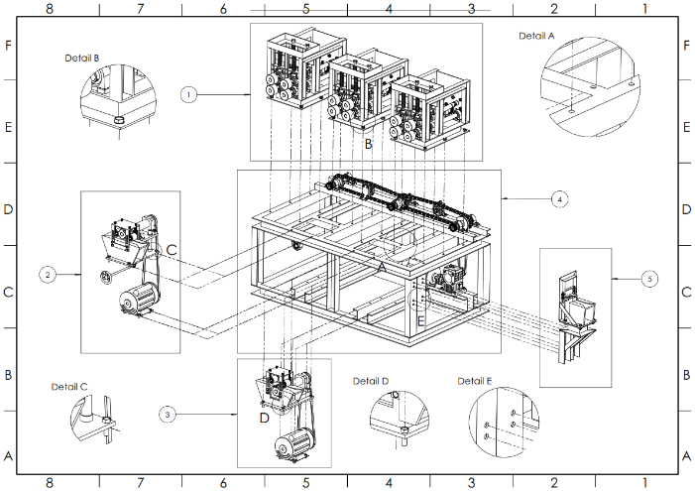

Gambar 2 Sistem Modular

(Sugiyanto. dkk., 2022)

1. ***Cutter* *Planer***

Mesin serut (*planer*) bambu sistem modular terdiri dari beberapa komponen utama, salah satu komponen utama dari mesin serut (*planer*) bambu adalah *cutter planer* yang terdapat pada modul *guider cutter.* Komponen modul *guider cutter* dari mesin serut (*planer*) adalah komponen yang berfungsi sebagai tempat proses meratakan permukaaan dari bilah bambu menjadi bentuk *square* dengan sistem komponen “*plug and play*” yang bisa dilepas pasang. *Cutter planer* adalah jenis *cutting tools* atau *cutter* yang digunakan pada proses permesinan mesin *planer* bambu. *Cutter planer* digunakan untuk meratakan permukaan bilah bambu yang awalnya berbentuk juring menjadi bentuk *square*. *Cutter planer* diletakkan pada *housing cutter* yang langsung terhubung dengan poros penggerak. *Cutter planer* menggunakan material *high speed steel* (HSS), spesifikasi material HSS pada *cutter planer* sebaga berikut.

Tabel 3 Spesifikasi Material HSS

|  |  |
| --- | --- |
| *Density* | 78.160 kg/ $m^{3}$ |
| *Ulimate Tensile Stremgth* | 1200 MPa |
| *Yield Strength* | 1000 MPa |
| *Young’s Modulus Of Elasticity* | 200 GPa |
| *Hardeness* | 720 BHN |
| *Melting Point* | 1430 $℃$ |
| *Thermal Conducivity* | 41 W/mK |
| *Heat Capacity* | 470 J/g K |

1. **Metode Elemen Hingga**

Metode elemen hingga adalah metode numerik untuk mendapatkan solusi permasalahan diferensial, baik persamaan diferensial biasa (*ordinary differential equation*) maupun persamaan diferensial parsial (*partial differential equation*). Persamaan diferensial seringkali digunakan sebagai model permasalahan *engineering,* maka penting bagi para insinyur untuk dapat memahami dan mampu menerapkan metode elemen hingga. Metode elemen hingga merupakan salah satu metode numerik paling *versatile* untuk memecahkan *problem* dalam domain *continuum* (Kosasih, PB. 2012).

Tujuan dalam menggunakan Metode Elemen Hingga (FEM) adalah untuk menyelesaikan permasalahan suatu model yang tidak dapat diselesaikan secara langsung, tetapi dapat dilakukan penyelesaian dengan membagi tiap-tiap elemen yang lebih kecil dan saling terhubung yang kemudian digabungkan hasil penyelesaiannya untuk memperoleh penyelesaian secara keseluruhan (Logan, 2007).

1. ***Safety Factor***

Menurut Khurmi dan Gupta (2005) menyatakan bahwa faktor keamanan adalah rasio tegangan maksimum dibagi dengan tegangan kerja yang diizinkan. Jenis beban yang diterima serta material yang digunakan berhubungan erat terhadap tegangan yang diperbolehkan. Secara matematis, perhitungan faktor keamanan adalah sebagai berikut:

$SF=\frac{σmax}{σkerja}=\frac{σmax}{σ}$ (1)

Menurut Thumb, faktor keamanan dapat dengan cepat diperkirakan menggunakan variasi lima ukuran, salah satunya perkiraan kontribusi untuk material, Sf material sebagai berikut:

* 1. Sf =1,0 (jika properti material diketahui. Jika secara eksperimental diperoleh dari pengujian specimen).
  2. Sf =1,1 (jika properti material diketahui dari buku panduan atau nilai fabrikasi).
  3. Sf = 1,2 – 1,4 (jika properti material tidak diketahui).

1. **Tegangan**

Tegangan adalah besaran pengukuran intensitas gaya atau reaksi dalam yang timbul persatuan luas. Tegangan dibedakan menjadi dua yaitu *engineering stress* dan *true stress* (Marciniak dkk, 2002).

Gambar 3 *True/Engineering Stress*

* 1. *Engineering Stress*

*Engineering stress* adalah tegangan pada saat benda menerima beban sebesar P kg, maka benda akan bertambah panjang sebesar ΔL mm. *Engineering stress* dapat dihitung menggunakan rumus sebagai berikut.

(2)

* 1. *True Stress*

*True stress* adalah tegangan hasil pengukuran intensitas gaya reaksi yang dibagi dengan luas permukaan sebenarnya (*actual*). *True stress* dapat dihitung menggunakan rumus sebagai berikut.

$σ_{true}=\frac{F}{A}$ (3)

1. **METODE PENELITIAN**
2. ***Software* (Perangkat Lunak)**

Penelitian ini membahas tentang bagaimana metode analisa tegangan maksimal *cutter planer* pada mesin serut (*planer*) bambu modular dengan metode elemen hingga. *Software* metode elemen hingga pada penelitian ini menggunakan perangkat lunak yaitu ANSYS dengan memanfaatkan fitur analisa *explicit dynamics* pada *software* tersebut.

1. **Hasil Desain**

Desain *cuter* adalah *embodiment design* atau visualisasi 3D dari *cutter planer* yang dibuat secara actual melalui *software computer aided design* (CAD) dan dijadikan acuan *geometry* dalam melakukan analisa metode elemen hingga *explicit dynamics*. *Cutter planer* terdiri dari beberapa bagian yaitu memiliki empat mata pisau dengan bahan HSS yang diletakan pada *housing cutter* yang tersambung dengan poros/*shaft*, hasil desain sebagai berikut.

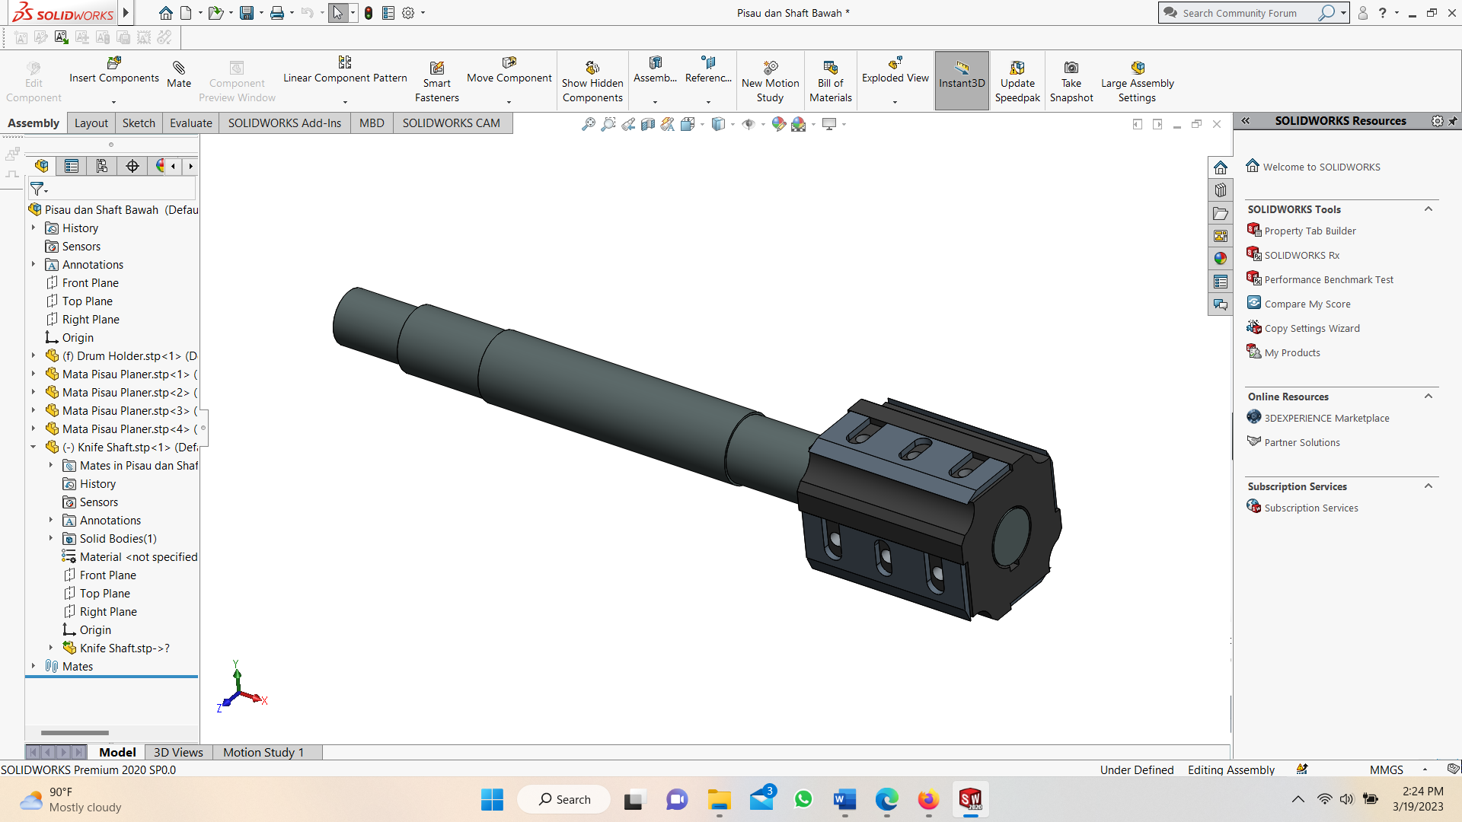

Gambar 4 Desian *Cutter Planer*

1. **Data Observasi**

Dalam melakukan analisa perancangan *guider cutter* pada mesin serut (*planer*) bambu dengan sistem modular terdapat tahapan observasi lapangan. Data observasi terdiri data geometri bambu petung, data *feeding* dan datajumlah *cutter* pada mesin *planer* bambu modular*.*

1. Geometri Bambu Petung

Geometri bambu petung adalah perwujudan 3D dari bilah bambu petung yang ukurannya diperoleh dari pelaku usaha bambu laminasi.

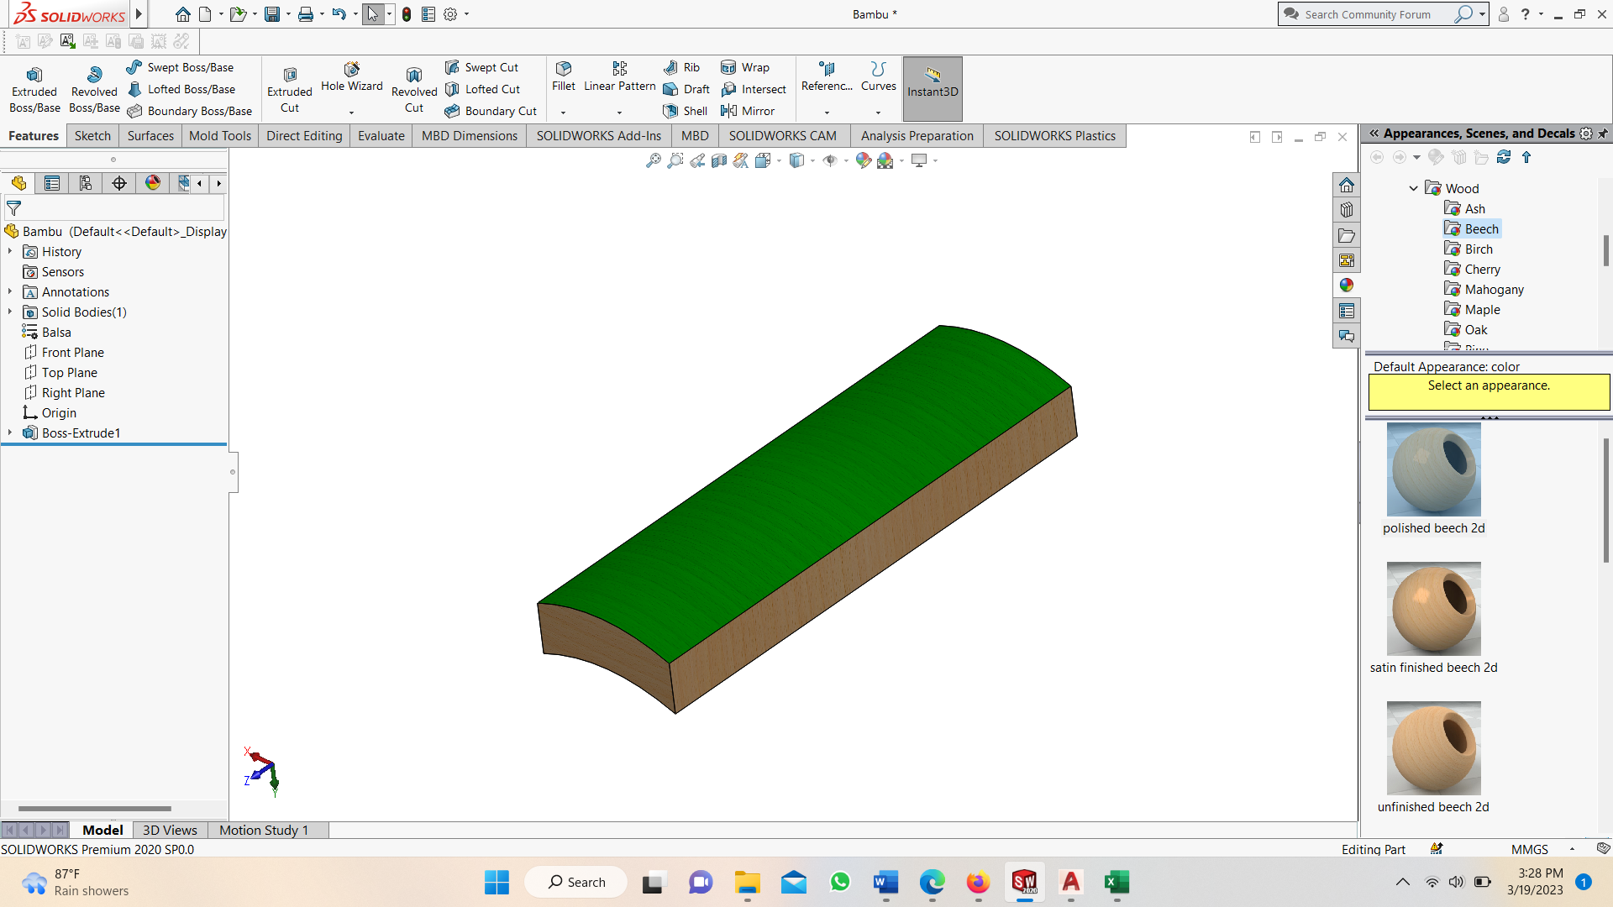

Gambar 5 Visualisasi Bambu

1. Data *Feeding*

Data *feeding* adalah data nilai kecepatan pemakanan *cutting* ketika dilakukan perubahan frekuensi pada inventer dengan lima jenis variasi yang terdiri dari 10 Hz, 20 Hz, 30 Hz, 40 Hz, dan 50 Hz. Data *feeding* dijadikan data acuan dalam menetukan analisa perancangan *guider cutter* pada mesin serut (*planer*) bambu dengan sistem modular menggunakan metode elemen hingga, data sebagai berikut.

Tabel 4 *Data Feeding*

|  |  |  |
| --- | --- | --- |
| No | Frekuensi (Hz) | *Feeding* (mm/*second*) |
| 1 | 10 | 13,72727273 |
| 2 | 20 | 28,09302326 |
| 3 | 30 | 43,14285714 |
| 4 | 40 | 57,52380952 |
| 5 | 50 | 71,05882353 |

1. Data Jumlah Putaran *Cutter*

Setelah dilakukan observasi pada mesin *planer* bamboo jumlah putaran *cutter* pada mesin tersebut sebesear 1400 RPM.

1. ***Mechanical Properties***

Simulasi *cutting* pada penelitian menggunakan dua jenis material *high speed steel* (HSS) untuk komponen *cutter* dan material bambu petung untuk benda kerja (bambu).

1. ***Boundery Coundition***

*Boundery coundition* pada simulasi penelitian dibagi menjadi dua metode putaran *cutter* yaitu dengan *feeding* menggunakan variasi frekuensi pada inventer sebesar 10 Hz, 20 Hz, 30 Hz, 40 Hz dan 50 Hz. Adapun ketebalan pemakanan pada simulasi *cutting* sebesar 3 mm, *boundery coundition* sebagai berikut.

Gambar 6 *Boundery Coundition* CW

Gambar 7 *Boundery Coundition* CCW

1. ***Meshing***

*Meshing* pada setiap *boundery coundition* simulasi penelitian berjumlah 79.277 *nodes* dan 77.824 *elements* untuk CW dan 79.334 *nodes* dan 77.148 *elements* untuk CCW*. Meshing* area pada *cutter* dan bambu pada *nodes* dan *elements* diatur menjadi *smooth. Meshing* sebagi berikut.

Gambar 8 *Meshing* CW

Gambar 9 *Meshing* CCW

1. **HASIL DAN PEMBAHASAN**
2. **Hasil Simulasi Pemakanan CW**

Setelah dilakukan simulasi metode elemen hingga pada *cutter planer*, diperoleh hasil simulasi *explicit dynamic* pemakanan CW. Data hasil simulasi degradasi warna dan data grafik

Data degradasi warna adalah data nilai tegangan maksimal pada *cutter* hasil simulasi dari pemakanan dengan arah putaran CWdengan *feeding* menggunakan variasi frekuensi pada inventer sebesar10Hz, 20 Hz, 30, 40 Hz, dan 50 Hz dalam bentuk visualisasi warna pada *geometry*. Data sebagai berikut.

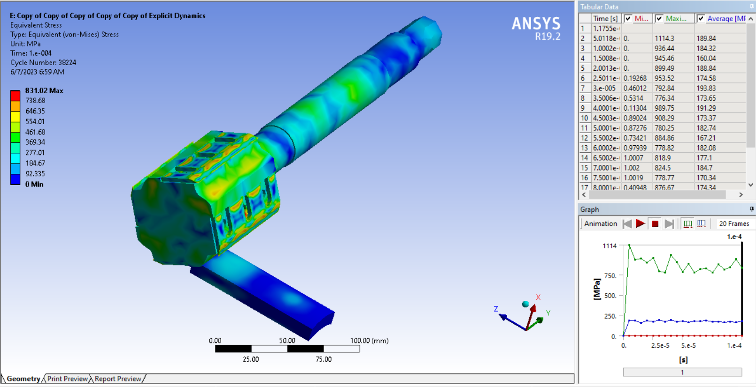

Gambar 10 Hasil Simulasi CW 10 HZ

Gambar 11 Hasil Simulasi CW 20 HZ

Gambar 12 Hasil Simulasi CW 30 HZ

Gambar 13 Hasil Simulasi CW 30 HZ

Gambar 14 Hasil Simulasi CW 50 HZ

Gambar 15 Grafik *Stress* CW

Gambar 16 *Safety Factor* CW

1. **Hasil Simulasi Pemakanan CCW**

Setelah dilakukan simulasi metode elemen hingga pada *cutter planer*, diperoleh hasil simulasi *explicit dynamic* pemakanan CCW, data degradasi Warna dan data grafik.

Data degradasi warna adalah data nilai tegangan maksimal pada *cutter* hasil simulasi dari pemakanan dengan arah putaran CCWdengan *feeding* menggunakan variasi frekuensi pada inventer sebesar10Hz, 20 Hz, 30, 40 Hz, dan 50 Hz dalam bentuk visualisasi warna pada *geometry*. Data sebagai berikut.

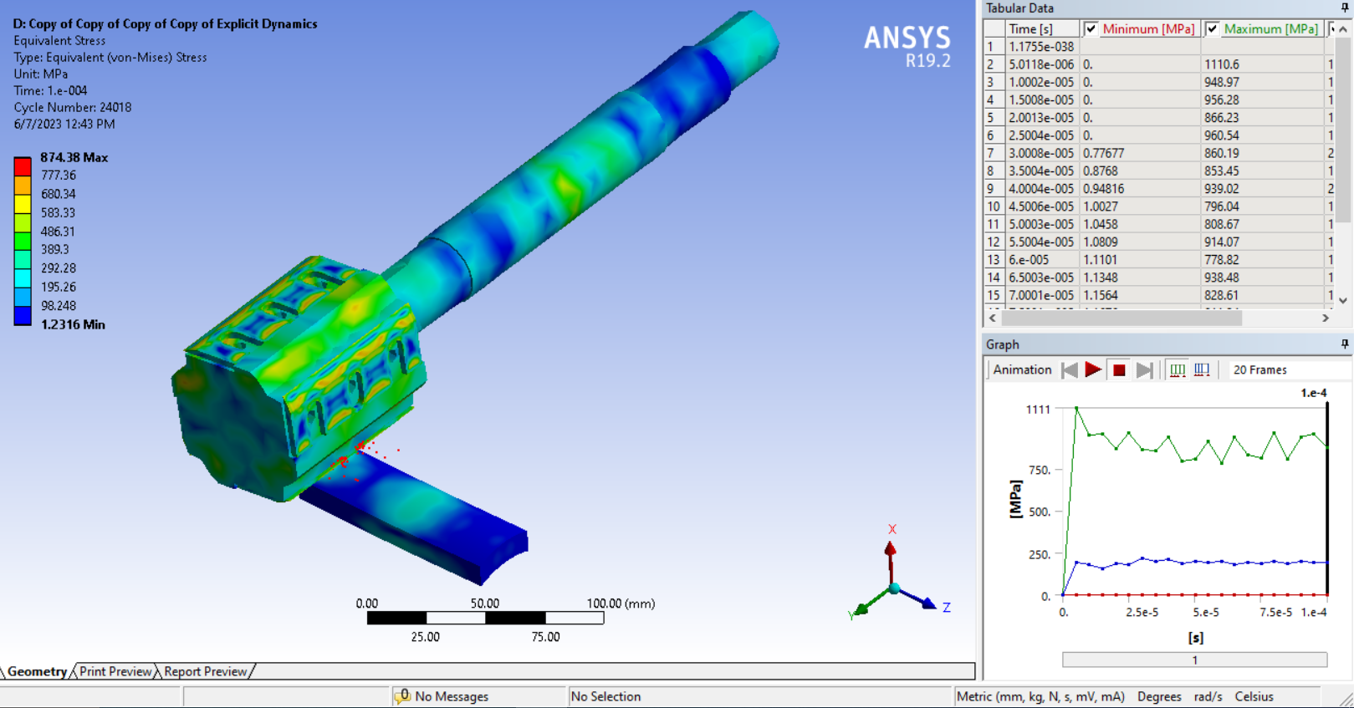

Gambar 17 Hasil Simulasi CCW 10 HZ

Gambar 18 Hasil Simulasi CCW 20 HZ

Gambar 19 Hasil Simulasi CCW 30 HZ

Gambar 20 Hasil Simulasi CCW 40 HZ

Gambar 21 Hasil Simulasi CCW 50 HZ

Gambar 22 Grafik *Stress* CCW

Gambar 23 Grafik *Safety Factor* CCW

1. **Perbandingan CW dan CCW**

Perbandingan CW dan CCW adalah analisa dan pembahasan terhadap data tegangan maksimal dan *safety factor* yang diperoleh pada tiap variabel, data tersebut sebagai berikut.

1. Tegangan Maksimal CW dan CCW

Perbandingan nilai tegangan maksimal CWdan CCW pada *cutter* adalah perbandingan data siklus terakhir pada setiap *feeding* dengan variasi frekuensi pada inventer dari hasil komputasi simulasi metode elemen hingga, data tersebut sebagai berikut.

Tabel *Stress* CW dan CCW

|  |  |  |
| --- | --- | --- |
| *Feeding* | Tegangan Maksimal (MPa) | |
| CCW | CW |
| 10 Hz | 874,38 | 831,02 |
| 20 Hz | 892,54 | 835,86 |
| 30 Hz | 907,47 | 842,38 |
| 40 Hz | 919,72 | 849,64 |
| 50 Hz | 928,56 | 855,43 |

Gambar 24 *Stress* CW dan CCW

Tabel dan grafik diatas menunjukkan bahwa hubungan antara tegangan maksimal dan *feeding* yang diterima *cutter,* pada kedua jenis arah putaran berbanding lurus antara tegangan maksimal dan nilai *feeding,* yaitu semakin bertambah kecepatan *feeding* maka semakin bertambah nilai tegangan maksimal. Data pada tabel dan grafik diatas menunjukkan bahwa tegangan maksimal yang diterima *cutter* pada putaran CW lebih kecil dibandingkan dengan putaran CCW.

1. *Safety Factor* CW dan CCW

Perbandingan nilai *safety factor* CWdan CCW pada *cutter* adalah perbandingan data siklus terakhir pada setiap *feeding* dengan variasi frekuensi pada inventer dari hasil komputasi simulasi metode elemen hingga, data tersebut sebagai berikut.

Tabel 6 *Safety Factor* CW dan CCW

|  |  |  |
| --- | --- | --- |
| *Feeding* | *Safety Factor* | |
| CCW | CW |
| 10 Hz | 1,372401 | 1,444009 |
| 20 Hz | 1,344478 | 1,435647 |
| 30 Hz | 1,322358 | 1,424535 |
| 40 Hz | 1,304745 | 1,412363 |
| 50 Hz | 1,292324 | 1,402803 |

Gambar 25 *Safety Factor* CW dan CCW

Tabel dan grafik diatas menunjukkan bahwa hubungan antara nilai *safety factor* dan *feeding* yang diterima *cutter,* pada kedua jenis arah putaran berbanding lurus antara tegangan maksimal dan nilai *feeding,* yaitu semakin bertambah kecepatan *feeding* maka semakin berkurang atau menurun nilai *safety factor*. Data pada tabel dan grafik diatas menunjukkan bahwa tegangan maksimal yang diterima *cutter* pada putaran CW lebih kecil dibandingkan dengan putaran CCW.

1. **KESIMPULAN**

Berdasarkan hasil perancangan modul *guider cutter* mesin serut (*planer*)bambu modular menggunakan metode elemen hingga, maka diperoleh kesimpulan sebagai berikut:

1. Sebaran tegangan maksimal tertinggi pada *cutter* terjadi pada *counter clock wise* (CCW) sebesar 874,38 MPa – 928,56 MPa dan sebaran tegangan maksimal terendah pada *cutter* terjadi pada *clock wise* (CW) sebesar831,02 MPa – 855,43 MPa.
2. Nilai *safety factor* terendah pada *cutter* terjadi pada *counter clock wise* (CCW) sebesar 1,37 – 1,29 dan nilai *safety factor* tertinggi pada *cutter* terjadi pada *clock wise* (CW) sebesar 1,44 – 1,40.
3. Proses *clock wise* (CW)pada *cutter* lebih baik daripada *counter clock wise* (CCW) pada *cutter,*  ditinjau dari hasil proses komputasi menggunakan metode elemen hingga dengan nilai sebaran tegangan maksimal dan *safety factor*.

**DAFTAR PUSTAKA**

Eratodi, I.G.L.B. dan Bagus, G.L., 2010. Teknologi Bambu Laminasi Sebagai Material Ramah Lingkungan Tahan Gempa. Konferensi Nasional Teknik Sipil, 4.

Febrian T.W., 2019. Karateristik dan Sifat Fisik Bambu Petung (Dendrocalamus asper.Backer) di Kawasan Hutan Kemasyarakatan (HKM) Desa Aik Bual, Provinsi Nusa Tenggara Barat, Buletin LOUPE Vol. 15 No. 01.

Inggar, S.I., 2012. Rekayasa Bambu Sebagai Solusi Pelestarian Lingkungan. Jurusan Teknik Sipil & Lingkngan Universitas Gadjah Mada.

Kosasih, PB., 2012. Teori dan Aplikasi Metode Elemen Hingga. Andi, Yogyakarta.

Logan, DL. 2007. A first Course in the finite element method 4th edition. Thomson, University of Wisconsin-plateville.

Marciniak, Z.,et.al., 2002. Mechanics Of Sheet Metal Forming, Butterworth–Heinemann, London.

Sugiyanto. dkk., 2022. Mesin Serut (Planer) Bambu dengan Sitem Modular, Universitas Gadjah Mada.

.